Контейнеры для сбора мочи!!
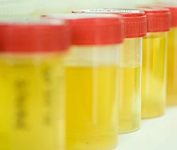

Стерильные контейнеры. Простой и бюджетный способ прислать материал, продаются в любой аптеке. Контейнеры не содержат консервантов для хранения образца, но пригодны для того, чтобы доставить мочу в лабораторию в течение 2-х часов (В ИДЕАЛЕ)

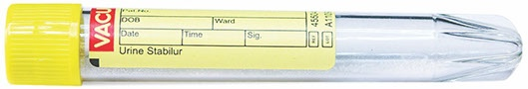
Вакуумная пробирка VACUETTE для мочи со стабилизатором Stabilur, который сохраняет клеточные элементы осадка. Пробирка заполняется свежей мочой строго до метки 10 мл и сразу после отбора необходимо перевернуть пробирку для равномерного смешивания с консервантом (белым порошком). Моча хронится до 72 часов
НЕ В ХОЛОДИЛЬНИКЕ!!! В темном месте без поподания прямых солнечных лучей .
НЕ подходит для бактереологического исследования!!
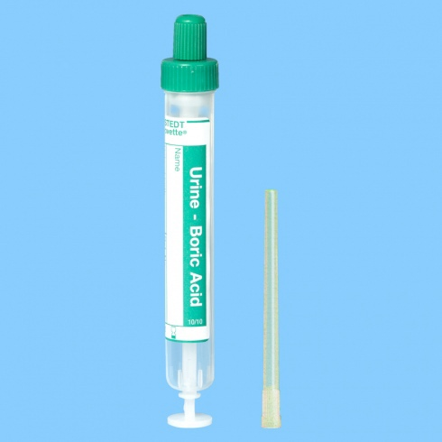
Обращаем ваше внимание, что использование пробирок с борной кислотой недопустимо для общего анализа мочи. Борная кислота ,как консервант сдерживает бактериальный рост, но не способствует сохранению клеточности образца, повышает pH и плотность мочи.
Результат исследования будет некорректный.

Правила отбора мочи для исследования!!!
Желательно сбор утренней мочи ( но это условие не является обязательным).
Для исследования рекомендуется 5 мл -10 мл мочи. Для котят и щенков 3 мл
Перед сбором мочи рекомендуется предварительно промыть теплой водой препуций у кобелей и вульву у сук ( с целью ,снижение контоминации мочи содержимым мочеполового тракта)!
У кошек лоток предварительно помыть мылом (не использовать хлорсодержащие средства). Протереть насухо бумажным полотенцем.
Контейнер для сбора мочи выбирайте с учетом режима работы лаборатории!

